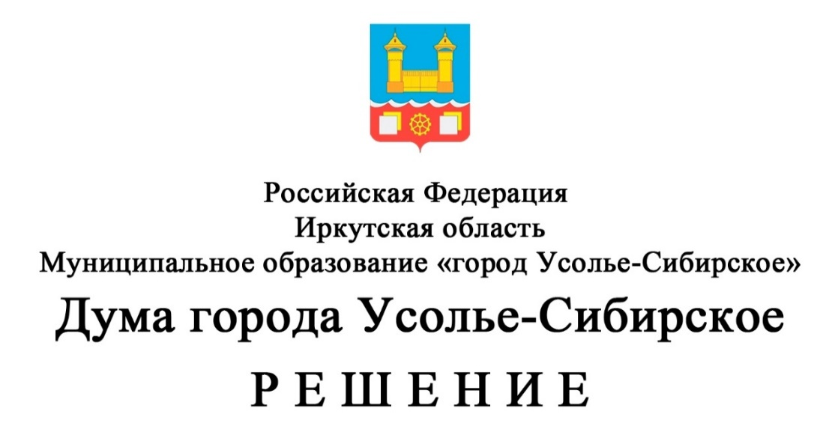

43/8
28.05.2026г.

от ________________ г. ______________

О внесении изменений в Положение о муниципальном земельном контроле в муниципальном образовании «город Усолье-Сибирское», утвержденное решением Думы города Усолье-Сибирское от 24.04.2025г. № 22/8 с изменениями от 26.06.2025г. № 45/8, от 25.09.2025г. № 61/8, от 26.02 2026 г. № 12/8

В соответствии с Федеральным законом от 20 марта 2025 года № 33-ФЗ «Об общих принципах организации местного самоуправления в единой системе публичной власти», руководствуясь статьями 36, 54 Устава муниципального образования «город Усолье-Сибирское», Дума города Усолье-Сибирское,

РЕШИЛА:
- Внести в Положение о муниципальном земельном контроле в муниципальном образовании «город Усолье-Сибирское», утвержденное решением Думы города Усолье-Сибирское от 24.04.2025г. № 22/8 с изменениями от 26.06.2025г. № 45/8, от 25.09.2025г. № 61/8, от 26.02 2026 г. № 12/8 (далее – Положение) изменения следующего содержания:
1.2. В абзаце 13 пункта 3.6 раздела 3 Положения исключить слова «или регионального портала государственных и муниципальных услуг».
1.3. В абзаце 2 пункта 3.7 раздела 3 Положения исключить слова «или регионального портала государственных и муниципальных услуг».
1.4. В абзаце 1 пункта 4.11 раздела 4 Положения слова «в порядке, установленном статьей 73 Федерального закона № 248-ФЗ» заменить словами «в порядке и в сроки, установленные статьей 73 Федерального закона № 248-ФЗ».
1.5. Абзац 8 пункта 4.11 раздела 4 Положения исключить.
1.6. Абзац 1 пункта 5.3 раздела 5 Положения изложить в новой редакции:
«По окончании проведения контрольного мероприятия без взаимодействия акт составляется при выявлении нарушений обязательных требований, либо в иных случаях, предусмотренных настоящим Положением».
2. Настоящее решение подлежит официальному опубликованию.
3. Настоящее решение вступает в силу со дня официального опубликования.

Председатель Думы города Усолье-Сибирское Н.А. Ефремкина

Мэр города Усолье-Сибирское М.В. Торопкин

